МІНІСТЕРСТВО ОСВІТИ І НАУКИ УКРАЇНИ
НАЦІОНАЛЬНИЙ ТЕХНІЧНИЙ УНІВЕРСИТЕТ
“ХАРКІВСЬКИЙ ПОЛІТЕХНІЧНИЙ ІНСТИТУТ”

Кафедра “Програмної інженерії та інтелектуальних технологій управління”

ЗВІТ

З лабораторної роботи №2

За темою: «Робота з переліками та структурами»
Варіант 13

Виконав студент
Групи КН-224Б
Макаренко Максим Олександрович

Перевірив
Василенко Артем Вікторович

Харків-2025

Хід роботи

Перелік для представлення місяців року
Створити перелік для представлення місяців року. Реалізувати та продемонструвати перевантаження операцій ++ і -- так, щоб після грудня йшов січень, а перед січнем – грудень.
main.cpp
#include <iostream>
using namespace std;

enum Month { January, February, March, April, May, June, July, August, September, October, November, December };

Month& operator++(Month& m) {
m = (m == December) ? January : Month(m + 1);
return m;
}

Month& operator--(Month& m) {
m = (m == January) ? December : Month(m - 1);
return m;
}

std::string getMonthName(Month m) {
const string names[] = {"January","February","March","April","May","June","July","August","September","October","November","December"};
return names[m];
}

int main(void) {
Month m = December;
++m;
cout << "Month after December: " << getMonthName(m) << "\n";
--m;
cout << "Months before January: " << getMonthName(m) << "\n";
return 0;
}

Додатковий опис:
1.Результат роботи:
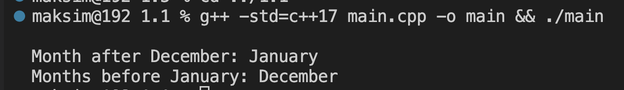
Рисунок 1 — результат коректної роботи програми

Точки в тривимірному просторі
Створити структуру для опису точки в тривимірному просторі (тип точки). Написати програму, яка обчислює відстань між двома точками. Для обчислення відстані створити функцію з двома параметрами типу структури для представлення точок.

main.cpp
#include <iostream>
#include <cmath>
using namespace std;

struct Point3D {
double x, y, z;
};

double distance(const Point3D& p1, const Point3D& p2) {
return sqrt(pow(p2.x - p1.x, 2) + pow(p2.y - p1.y, 2) + pow(p2.z - p1.z, 2));
}

int main(void) {
Point3D p1, p2;

cout << "Введіть координати першої точки (x y z): ";
cin >> p1.x >> p1.y >> p1.z;

cout << "Введіть координати другої точки (x y z): ";
cin >> p2.x >> p2.y >> p2.z;

cout << "Відстань між точками: " << distance(p1, p2) << "\n";

return 0;
}

Додатковий опис:
1.Результат роботи:
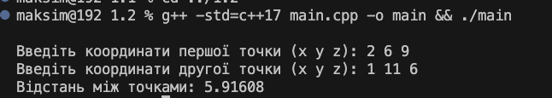
Рисунок 2 — результат коректної роботи програми

Представлення й обробка даних про студентів у масиві
Створити структуру для представлення даних про студента. Структура повинна містити такі елементи даних:
- номер студентського посвідчення (unsigned int);
- прізвище (рядок у вигляді масиву символів);
- оцінки за останню сесію у вигляді масиву цілих від 0 до 100 (оцінки за предметами).
Реалізувати функцію яка здійснює виведення даних про студента у консольне вікно. Першим параметром функції повинна бути структура, яка описує студента.
Реалізувати функції, які отримують масив вказівників на студентів і довжину масиву і здійснюють
- сортування масиву за ознакою, яка наведена в індивідуальному завданні;
- пошук даних про студентів, які відповідають умові, наведеній в індивідуальному завданні.
- виведення всіх елементів масиву в консольне вікно.
Під час сортування масиву структур замість обміну місцями двох структур здійснювати обмін місцями елементів масиву вказівників.
Створити масив студентів. Створити масив вказівників на студентів, заповнивши його адресами структур з масиву студентів. Продемонструвати сортування й пошук студентів.
Індивідуальні завдання:
Таблиця 1 — варіант індивідуального завдання
main.cpp
#include <iostream>
#include <string>
#include <cstring>
#include <algorithm>
using namespace std;

const int SUBJECTS = 5;

struct Student {
unsigned int id;
string surname;
int grades[SUBJECTS];
};

void printStudent(const Student& info) {
cout << "ID: " << info.id << ", Surname: " << info.surname << ", Grades: ";
for (int g : info.grades) cout << g << " ";
cout << "\n";
}

int gradeSum(const Student* info) {
int sum = 0;
for (int grade : info->grades)
sum += grade;
return sum;
}

bool evenSum(const Student* info) {
return gradeSum(info) % 2 == 0;
}

void sortStudents(Student arr[], int size) {
sort(arr, arr + size, [](const Student& a,const Student& b){
return a.surname < b.surname;
});
}

void printAll(const Student arr[], int size) {
cout << "All students:\n";
for (int i = 0; i < size; ++i) printStudent(arr[i]);
}

void searchEvenSum(const Student arr[], int size) {
cout << "\nStudents with even sum of grades:\n";
for (int i = 0; i < size; ++i) {
if (evenSum(&arr[i])) {
printStudent(arr[i]);
}
}
}

int main() {
Student arr[] = {
{1001, "Pisarenko", {90, 80, 85, 75, 70}},
{1002, "Makarenko", {88, 92, 80, 76, 84}},
{1003, "Shevchenko", {99, 91, 87, 93, 95}}
};
const int size = sizeof(arr) / sizeof(Student);

sortStudents(arr, size);
printAll(arr, size);
searchEvenSum(arr, size);
return 0;
}

Додатковий опис:
1.Результат при коректній роботі умови:
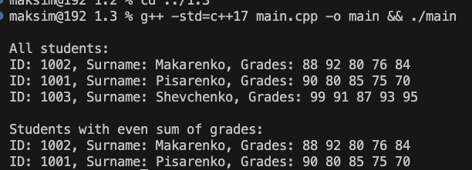
Рисунок 3 — результат коректної роботи програми

Робота з однобічно зв'язаним списком чисел
Написати програму, яка забезпечує файлове введення та виведення і включає індивідуальне завдання лабораторної роботи № 5 курсу "Основи програмування (частина 1)". Слід реалізувати такі дії:
- визначення константи (n) яка визначає кількість стовпців двовимірного масиву
- відкриття файлу для читання (файл повинен бути підготовлений за допомогою текстового редактора)
- читання цілих чисел до кінця файлу і зберігання їх у зв'язаному списку
- створення двовимірного масиву в динамічній пам'яті; кількість рядків повинна бути обчислена на основі кількості зчитаних з файлу значень та визначеної кількості стовпців
- заповнення двовимірного масиву рядок за рядком; відсутні елементи останнього рядка повинні бути заповнені нулями
- видалення елементів зв'язаного списку з динамічної пам'яті
- реалізація індивідуального завдання лабораторної роботи № 5 курсу "Основи програмування (частина 1)".
- зберігання результатів в новому файлі
- видалення масивів операцією delete.

header.h
#ifndef HEADER_H
#define HEADER_H

#include <iostream>
#include <fstream>
#include <cmath>
#include <ctime>
using namespace std;

const int n = 5;

struct Node {
int value;
Node* next;
};

void append(Node*& head, int value);
int count(Node* head);
void clear(Node*& head);
int** create_matrix(int rows, int n);
void fill_matrix_from_list(Node* head, int** matrix, int rows, int n);
void replace_positive_with_sqrt(int** matrix, int rows, int n);
int* max_in_rows(int** matrix, int rows, int n);
void print_matrix(int** matrix, int rows, int n, ostream& out);
void delete_matrix(int** matrix, int rows);
void print_array(int* arr, int size, ostream& out);

#endif

main.cpp
#include "header.h"

int main() {
Node* list = nullptr;

ifstream fin("res/input.txt");
if (!fin) {
cerr << "Не вдалося відкрити файл input.txt" << endl;
return 1;
}

int num;
while (fin >> num) {
append(list, num);
}
fin.close();

int total = count(list);
int rows = (total + n - 1) / n;

int** matrix = create_matrix(rows, n);
fill_matrix_from_list(list, matrix, rows, n);

replace_positive_with_sqrt(matrix, rows, n);
int* max_arr = max_in_rows(matrix, rows, n);

ofstream fout("res/output.txt");
fout << "Оброблена матриця:\n";
print_matrix(matrix, rows, n, fout);

fout << "\nМаксимальні елементи по кожному рядку:\n";
print_array(max_arr, rows, fout);
fout.close();

delete_matrix(matrix, rows);
delete[] max_arr;
clear(list);

cout << "Результат записано у файл output.txt\n";
return 0;
}

Додатковий опис:
1.Результат при коректній роботі умови:
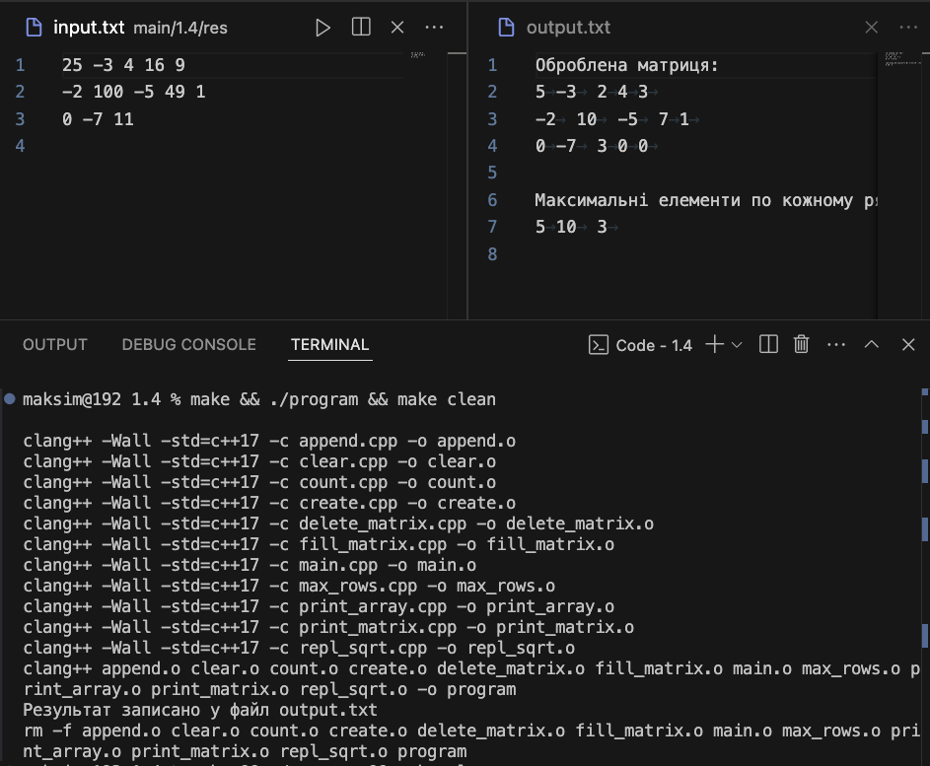
Рисунок 3 — результат коректної роботи програми

Робота з двобічно зв'язаним списком даних про студентів (додаткове завдання)
Реалізувати завдання 1.3, розташувавши дані про студентів у динамічній пам'яті, а відповідні вказівники розташувати у двобічно зв'язаному списку. Реалізувати сортування методом вибору. Не використовувати масивів. Коректно видалити дані з динамічної пам'яті.
main.cpp
#include <iostream>
#include <string>
#include <algorithm>
using namespace std;

const int SUBJECTS = 5;

struct Student {
unsigned int id;
string surname;
int grades[SUBJECTS];
};

struct Node {
Student* data;
Node* prev;
Node* next;
};

void addNode(Node*& head, Node*& tail, Student* student) {
Node* newNode = new Node;
newNode->data = student;
newNode->prev = tail;
newNode->next = nullptr;

if (tail) {
tail->next = newNode;
} else {
head = newNode;
}
tail = newNode;
}

void printStudent(const Student& info) {
cout << "ID: " << info.id << ", Surname: " << info.surname << ", Grades: ";
for (int g : info.grades) cout << g << " ";
cout << "\n";
}

int gradeSum(const Student* info) {
int sum = 0;
for (int grade : info->grades)
sum += grade;
return sum;
}

bool evenSum(const Student* info) {
return gradeSum(info) % 2 == 0;
}
void sortStudents(Node* head) {
Node* current = head;
while (current) {
Node* minNode = current;
Node* temp = current->next;
while (temp) {
if (temp->data->surname < minNode->data->surname) {
minNode = temp;
}
temp = temp->next;
}
swap(current->data, minNode->data);
current = current->next;
}
}

void printAll(Node* head) {
cout << "All students:\n";
Node* current = head;
while (current) {
printStudent(*(current->data));
current = current->next;
}
}

void searchEvenSum(Node* head) {
cout << "\nStudents with even sum of grades:\n";
Node* current = head;
while (current) {
if (evenSum(current->data)) {
printStudent(*(current->data));
}
current = current->next;
}
}

void deleteList(Node*& head) {
Node* current = head;
while (current) {
Node* next = current->next;
delete current->data;
delete current;
current = next;
}
head = nullptr;
}

int main() {
Node* head = nullptr;
Node* tail = nullptr;

addNode(head, tail, new Student{1001, "Pisarenko", {90, 80, 85, 75, 70}});
addNode(head, tail, new Student{1002, "Makarenko", {88, 92, 80, 76, 84}});
addNode(head, tail, new Student{1003, "Shevchenko", {99, 91, 87, 93, 95}});

sortStudents(head);
printAll(head);
searchEvenSum(head);

deleteList(head);
return 0;
}

Додатковий опис:
1.Результат при коректній роботі умови:
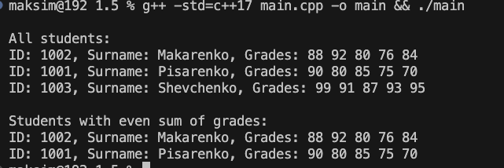
Рисунок 3 — результат коректної роботи програми

Висновок:
У ході виконання лабораторної роботи №2 було закріплено навички роботи зі структурами, переліками, масивами, динамічною пам’яттю та зв’язаними списками. Було реалізовано:
- перелік для представлення місяців року з перевантаженням операцій ++ і --;
- структуру для опису тривимірної точки та функцію для обчислення відстані між точками;
- структуру для представлення даних про студентів із функціями сортування (за прізвищем) та пошуку (студенти з парною сумою оцінок);
- роботу з однозв’язаним списком та динамічною матрицею: зчитування чисел з файлу, формування матриці, заміна додатних елементів на квадратні корені, пошук максимальних елементів у рядках;
- вивід результатів у файл.
Таким чином, було досягнуто поставленої мети лабораторної: набуття практичних навичок створення й обробки складних структур даних, а також організації взаємодії між різними типами даних і файлами.

